1.
IntelliJ IDEA简化了CSS文件中的颜色工作。 颜色属性在编辑器的左侧装订区域中具有相应颜色的图标。
单击颜色图标以从颜色选择器中选择所需的颜色。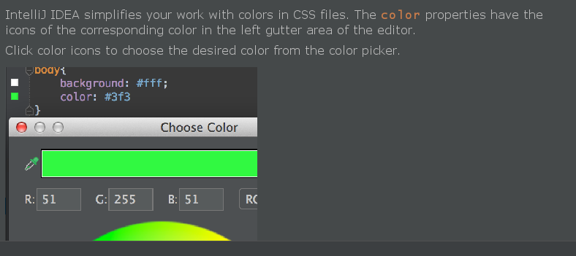

- IntelliJ IDEA有助于直接从类声明创建测试用例。 使用编辑器中类名称的插入符号，按Alt + Enter，然后从建议列表中选择“创建测试”：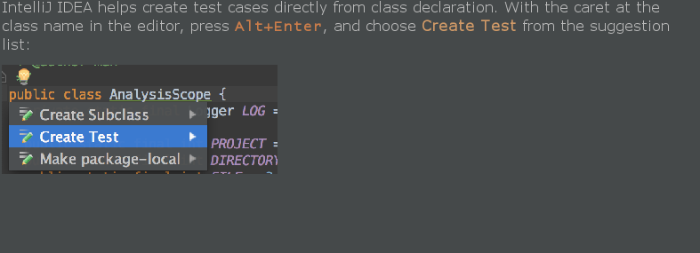

- 构造方法Alt+insert get/set
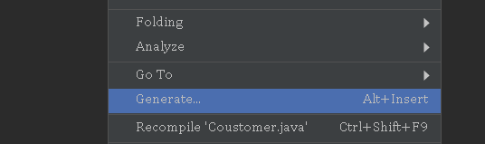

You can easily make column selection by dragging your mouse pointer while keeping the Alt key pressed.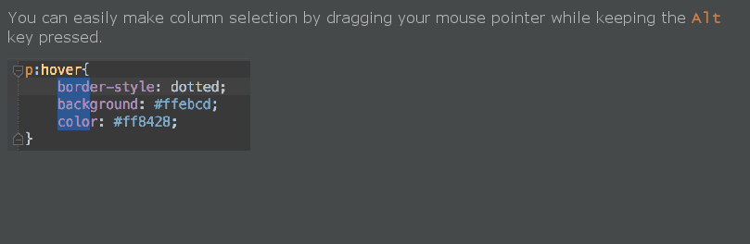

6.If nothing is selected in the editor, and you press Ctrl+C, then the whole line at caret is copied to the clipboard.

